# Paukštienos gaminių gamyba Lietuvos įmonėse 2020 m. sausio – vasario mėn., t

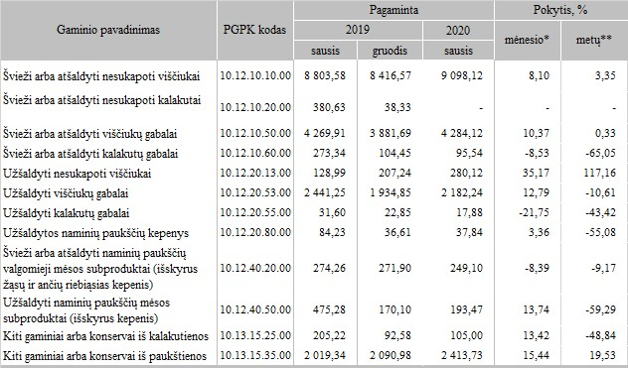

* lyginant 2020 m. vasario mėn. su sausio mėn.  
** lyginant 2020 m. vasario mėn. su 2019 m. vasario mėn.

Šaltinis: ŽŪIKVC(LŽŪMPRIS)